锤炼基本功 赋能促成长

为夯实青年教师教学基本功，促进青年教师专业发展与成长，12月14日，颜淑情优秀教师培育室举行了一次公开课，是由培育室成员褚捷老师为大家带来的一节示范级的公开课；另外邀请到了江苏省教师基本功一等奖获得者花月老师进行获奖经验分享，以及常州市教研员刘芸老师对我们青年教师的成长进行指导。

首先，褚捷老师上了一节别开生面的9AU8 Reading公开课, 文章是一篇新闻报道，主要围绕一桩悬而未解的谋杀案展开。褚老师由《神探夏洛特》电影导入，创设语境，帮助学生在情境中认知和理解新词汇；利用AI软件创设了本课相关的新闻播报的情境，充分激发学生学习兴趣，让学生成为detectives, 真正参与进课堂，在情境中发展学生的思维品质，提高其学习能力，培养了逻辑思维能力和推理能力。

[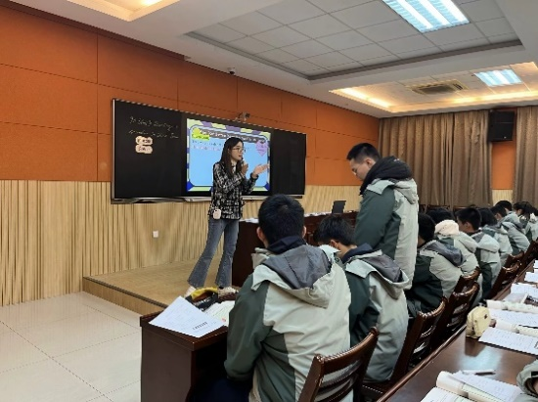](http://oss.bestcloud.cn/upload/20231219/fbd1bd67141a4c12ab3d1b07d9d47b1f.png)

课后培育室各成员们讨论热烈，各抒己见，收获良多。常州市教研员刘芸老师从三个方面给出了评价。一，情境新颖性。褚老师创设了新颖的情境，并且根据文本和单元主题创设了四个嫌疑人，激发学生的学习兴趣和积极性。二，语言活动实践性。listen-think-speak，贯彻始终，学生的语言活动和思维能力得到很大的提升。三，学生的参与主体性。老师语言流畅，思维敏捷，节奏连贯。在老师的引导和鼓励下，学生积极参与课堂讨论，发表自己的观点和看法，更好地理解和掌握所学知识，学生的主体性地位得到显著体现。正如刘老师所说，这是一节非常值得各位老师学习的优质课。

[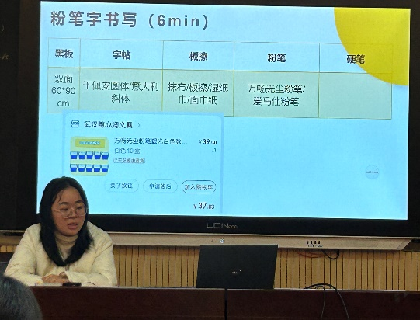](http://oss.bestcloud.cn/upload/20231219/bb3886f8578c4f8fa6c167bc99deaac4.png)

接下来是由2023年11月举办的江苏省基本功大赛一等奖得主花月老师不吝分享长达一年，漫长而艰辛的备赛过程，并对培育室的成员们进行基本功比赛的各个环节的准备进行了细致指导。花月老师强调：备赛不仅需要参赛者全面提升自己的技能水平和综合素质，也要有积极的心态，更要注重团队协作。相信通过花月老师的分享，培育室的老师们在未来学习和工作中找准目标，明确了方向，为下一届基本功大赛做准备。

[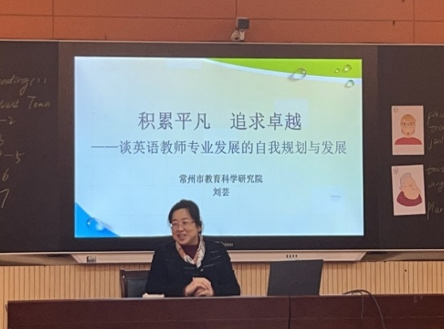](http://oss.bestcloud.cn/upload/20231219/0adee69432cc48c9a962b518b998ec6c.png)

最后，刘芸老师给我们带来了一场深入浅出，发人深省的讲座。刘老师首先谈到了一堂阅读课应该要能促进学生积极思考，提升学生的思维品质。刘老师更强调了教师在做好日常教学工作的同时，更要注重进行专业发展的自我规划，提升专业素养。另外刘老师对大家所困惑的如何写好一篇论文进行了详尽的答疑解惑。写好一篇论文来自教学日常的点滴积累，来自对专家论文的研究与学习。刘老师为我们推荐了很多优秀教育大家的论文和书籍。作为青年教师，要多读书，读好书，才能腹有诗书，下笔如有神，写出有深度的高质量论文。

[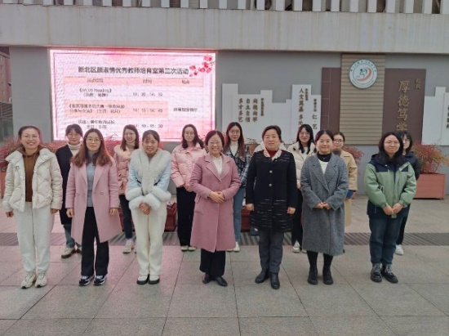](http://oss.bestcloud.cn/upload/20231219/56394840e33d40d084fb44a30d4b8c61.png)

   撰稿：姜梦

  摄影：姜梦

  审核：杨炜娟